

**本科实验报告**

|  |  |
| --- | --- |
| 课程名称： | 数字视音频处理 |
| 姓 名： | 汪辉、郭庭任、周逸凡 |
| 学 院： | 计算机科学与技术学院 |
| 系： | 计算机科学与技术系 |
| 专 业： | 计算机科学与技术 |
| 题 目： | 基于节奏识别的可交互粒子动画 |
| 指导教师： | 邵健 |

2021年12月31日

**浙江大学实验报告**

1. **实验任务与背景**
   1. **实验任务**

输入一个音频文件，自动提取节奏，并根据识别得到的节奏序列进行可视化处理，将节奏利用画面接口动态展现出来。

* 1. **实验背景**

在互联网高度普及的今天，音乐也渗透到了生活的各个角落中，以各种不同的方式，与我们进行着交流。通过不同的方式，我们感受到音乐不同的特性：从听觉上，直接感受到音乐的起承转折；从歌词、MV和不同听众的解读中，可以感受到音乐蕴含的故事。而在节奏的可视化课题中，可以让我们在视觉上，与当前播放的音乐进行交互，将音乐可视化后通过动态地展示，让听众得到更好的音乐体验。

为了实现这个目的，我们希望通过节奏的可视化，将音乐的动态生动地展现在听众的眼前，更加直观的感受到音乐的力量。提取节奏和可视化的工作常用于各大音乐播放器的播放界面，音乐游戏中也常有涉及，此实验基本内容即复刻这一功能。

1. **实验过程**
   1. **节奏识别与提取**

利用Python第三方库Librosa工具包完成所给音频的节奏分析提取，并生成节奏序列。其中主要用到一下这些方法：

* librosa.load

读取音频文件。默认采样率是22050，如果要保留音频的原始采样率，使用sr = None。

* librosa.stft

短时傅立叶变换（STFT），返回一个复数矩阵使得D(f,t)

复数的实部：np.abs(D(f,t))频率的振幅，复数的虚部：np.angle(D(f,t))频率的相位

* librosa.amplitude_to_db

将幅度频谱转换为dB标度频谱，对信号S取对数

* librosa.core.frames_to_time

帧数转换为时间

* librosa.core.fft_frequencies

numpy.fft.fftfreq 的替代实现

* 1. **可视化设计**

实现可视化的工作主要基于另一个python第三方库——pygame，实验中实现的可视化内容以一个圆周为基础，画出每个弧度对应的高和颜色来代表一个时域上的节奏信息。

画出的效果如下：

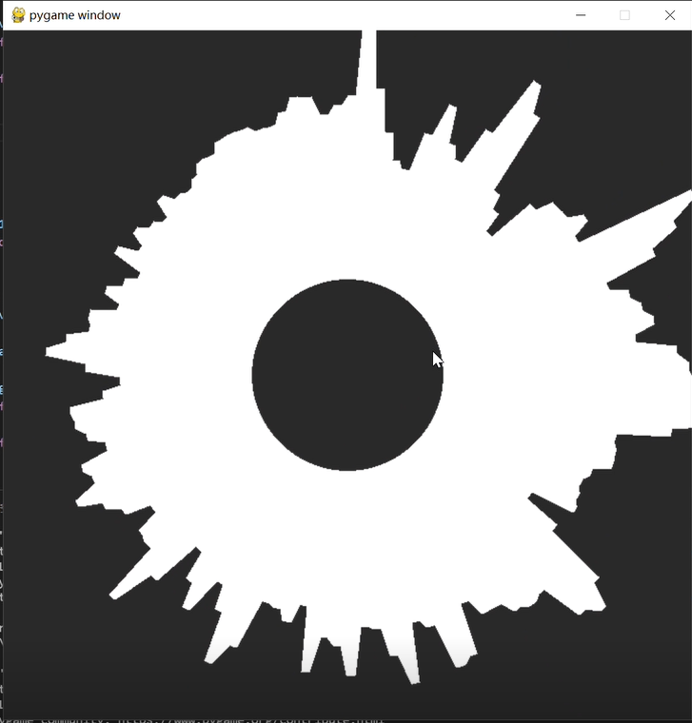

画图的过程被拆解成对应每个弧度的计算过程，算出每个弧度的顶点位置并一一记录下来，实际画的内容就是一个弧度个数顶点的多边形和一个中间部分的圆。在一次动态刷新时，覆盖并重画即可。

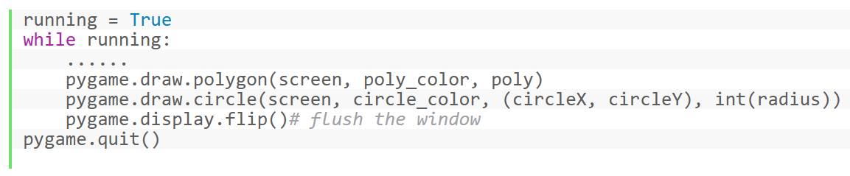

对于每个弧度上的条形长方块，计算依据的是librosa分时提取的节奏序列：

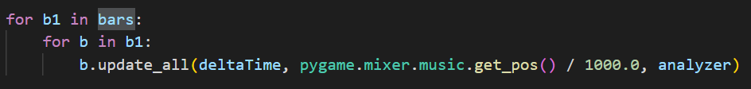

其中analyzer为实验实现的节奏提取对象。

1. **应用场景**

提取节奏和可视化的工作常用于各大音乐播放器的播放界面，音乐游戏中也常有涉及，此实验基本内容即复刻了这一功能。将音乐节奏动态地展示出来有助于听众更好地欣赏和融入音乐，获得更好的音乐体验，同时让更多对音乐并无专业知识的大众也能对音乐的节奏有更好的理解。此外，有了节奏的数据，还能实现更多的诸如喷泉等动态交互功能，近年来，城市中的音乐喷泉已经成为常见的景观。

1. **分工**

汪辉：实验部分的全部代码；实验报告和展示课件的制作；结题报告。

郭庭任：开题报告。

周逸凡：什么也没做。

1. **个人感想**

汪辉：实验基于python强大的第三方库进行，对理论的音频知识并没有很深入地理解，对实验的进行有一定的阻碍。不过可视化的内容仍然做得相当可观，基本实现了完备的可视化界面。Pygame实现可视化的应用参考了网上的博主的文章：[(7条消息) Python 一个漂亮的音乐节奏可视化方案_Python实用宝典网-CSDN博客](https://blog.csdn.net/u010751000/article/details/107551566)。